○かすみがうら市移住支援事業費補助金交付要綱
平成27年３月31日告示第16号
改正
平成28年１月30日告示第７号
令和２年３月31日告示第35号
かすみがうら市移住支援事業費補助金交付要綱
（目的）
第１条 この告示は、本市に定住する意思をもって、空き家の改築、増築工事又は空き家の機能・性能を維持若しくは向上を目的とした修繕、補修、改造並びに附帯設備の修繕、模様替えのリフォーム工事（以下「工事」という。）を行う者に対し、予算の範囲内において補助金を交付することについて、必要な事項を定めるものとする。
（定義）
第２条 この告示において、次に掲げる用語の意義は、それぞれ当該各号に定めるところによる。
(１) 移住 住所を本市の住民基本台帳に異動（市内における転居を含む。）させることをいう。
(２) 定住 ５年以上にわたる居住を前提とし、かつ、移住後の住所地を生活の本拠とし、地域の一員として自覚を持って生活する状態をいう。
（補助対象工事）
第３条 補助金の交付対象となる工事は、別表のとおりとし、次に掲げる要件をすべて満たすものとする。
(１) 補助金の交付決定前に工事に着手していないこと。
(２) 工事に着手する日の属する年度の３月31日までに完了する工事であること。
（補助対象者）
第４条 補助金の交付を受けることができる者は、次に掲げる要件をすべて満たすものとする。
(１) かすみがうら市空家等・空き地情報登録制度実施要綱（平成25年かすみがうら市告示第42号）に規定する物件登録者と売買契約又は賃貸借契約を締結した利用登録者で、この補助金の交付を申請した日において、空き家の売買契約日又は最初の賃貸契約日から１年を経過していない者
(２) 同一年度内において、対象となる工事について、本市で実施している他制度による補助を受けていないこと。
(３) 移住の日において満20歳以上満65歳未満の方で、世帯の人数が２人以上であること。
（補助金の額）
第５条 補助金の額は、別表に掲げる工事に要する経費とし、20万円を限度とする。この場合において、補助金の額に千円未満の端数があるときは、その端数金額を切り捨てた額とする。
（交付の申請）
第６条 補助金の交付を受けようとする者（以下「申請者」という。）は、かすみがうら市移住支援事業費補助金交付申請書（様式第１号）に、次に掲げる書類を添えて市長に申請しなければならない。
(１) かすみがうら市移住支援事業費補助金誓約書（様式第２号）
(２) 世帯全員の住民票の写し
(３) 申請日の属する年度の前年度分の市区町村民税に滞納がないことを証する書類
(４) 工事見積書の写し
(５) 工事施工予定箇所の位置及びその内容の詳細が分かる書類の写し
(６) 工事施工予定箇所の写真（施工前）
(７) 空き家の売買契約書又は賃貸借契約書の写し
(８) 承諾書の写し（様式第３号。ただし、空き家が申請者の所有でない場合のみとする。）
(９) その他市長が必要と認める書類
（交付決定等）
第７条 市長は、前条の規定による申請があったときは、速やかに当該申請の書類を審査し、補助金の交付の可否を決定するものとする。
２ 市長は、前項の規定により補助金の交付を決定したときは、かすみがうら市移住支援事業費補助金交付決定通知書（様式第４号）により申請者に通知するものとする。
３ 市長は、前項に規定する補助金の交付決定に際して、当該補助金の交付の目的を達成するために必要と認める条件を付することができる。
４ 市長は、第１項の規定による審査の結果、補助金を交付しないと決定したときは、かすみがうら市移住支援事業費補助金不交付決定通知書（様式第５号）により申請者に通知するものとする。
（補助対象工事の変更等）
第８条 前条の規定により補助金の交付決定を受けた者（以下「補助対象者」という。）は、当該決定に係る申請の内容を変更し、又は中止し、若しくは廃止しようとするときは、速やかにかすみがうら市移住支援事業変更等承認申請書（様式第６号）により市長に申請し、その承認を受けなければならない。ただし、軽微な変更については、この限りでない。
２ 市長は、前項の規定による申請を受けたときは、当該申請の内容の可否を決定し、かすみがうら市移住支援事業費補助金変更交付決定通知書（様式第７号）により補助対象者に通知するものとする。
（実績報告）
第９条 補助対象者は、当該工事が完了した日から起算して30日を経過した日又は補助金の交付決定の日の属する年度の末日のいずれか早い日までに、かすみがうら市移住支援事業完了報告書（様式第８号）に、次に掲げる書類を添えて市長に報告しなければならない。
(１) 工事請負契約書又は請書の写し
(２) 工事代金領収書の写し
(３) 工事金額内訳書の写し
(４) 工事施工完了箇所の写真（施工後）
(５) その他市長が必要と認める書類
２ 前項の規定にかかわらず、市長がその必要がないと認めるときは、当該書類の一部を省略することができる。
（補助金の額の確定）
第10条 市長は、前条の規定による報告を受けた場合は、当該報告に係る書類を審査し、必要に応じて現地の調査を行い、補助金の額を確定し、かすみがうら市移住支援事業費補助金確定通知書（様式第９号）により補助対象者に通知するものとする。
（補助金の請求）
第11条 補助対象者は、前条の通知を受けたときは、かすみがうら市移住支援事業費補助金交付請求書（様式第10号）を市長に提出するものとする。
（補助金の交付）
第12条 市長は、前条の請求があったときは、補助対象者に補助金を交付するものとする。
（交付決定の取消等）
第13条 市長は、補助対象者が次のいずれかに該当すると認めたときは、補助金の交付の決定の全部又は一部を取り消し、又は交付した補助金について期限を定めてその返還を命ずることができる。
(１) 偽りその他不正の手段により補助金の交付を受けたとき。
(２) 補助金を他の用途に使用したとき。
(３) 補助金の交付決定の内容及びこれに付した条件に違反したとき、又は市長の指示に従わなかったとき。
(４) 前３号に掲げるもののほか、市長が、補助金を交付することが不適当であると認めたとき。
２ 市長は、前項の規定により補助金の交付決定を取り消したときは、かすみがうら市移住支援事業費補助金交付決定取消通知書（様式第11号）により補助対象者に通知するものとする。
３ 市長は、第１項の規定により補助金の返還を命ずるときは、かすみがうら市移住支援事業費補助金返還命令書（様式第12号）により補助対象者に通知するものとする。
（委任）
第14条 この告示に定めるもののほか必要な事項は、市長が別に定める。
附 則
この告示は、平成27年４月１日から施行する。
附 則（平成28年１月30日告示第７号）
この告示は、平成28年２月１日から施行する。
附 則（令和２年３月31日告示第35号抄）
（施行期日）
１ この告示は、令和２年４月１日から施行する。
別表（第３条関係）
番号 | 補助対象工事
１ | 基礎、土台、柱の修繕・補強工事
２ | 外壁、屋根、庇、樋、内壁、天井、床の設置・修繕工事
３ | 塗装工事
４ | 給排水、換気、電気、ガス、通信等の設備工事
５ | 間取りの変更、増築等模様替え工事
６ | 玄関、居室、台所、洗面所、浴室、便所を改良する工事
７ | 建具の取替え等の工事
８ | ベランダ、バルコニー、外構の設置・修繕工事
備考 備品購入によるリフォームは除く。
様式第１号（第６条関係）
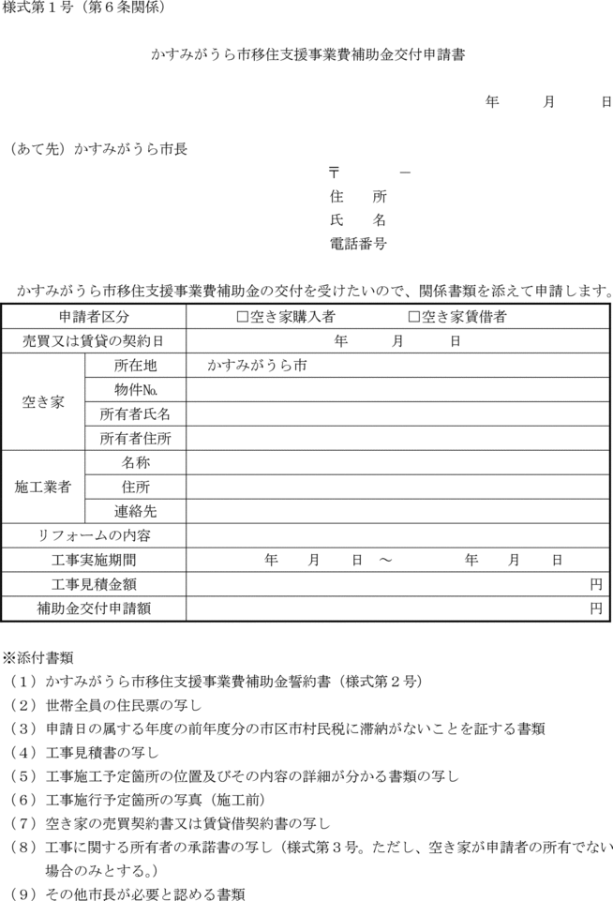
様式第２号（第６条関係）
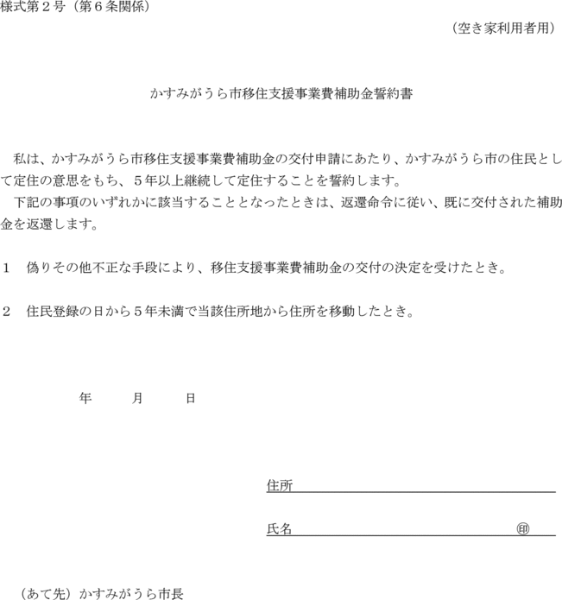
様式第３号（第６条関係）
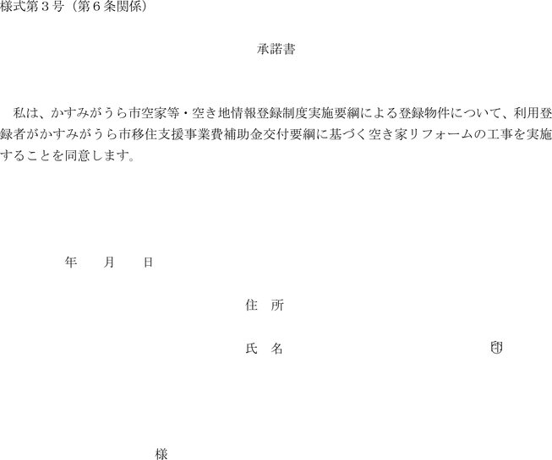
様式第４号（第７条関係）
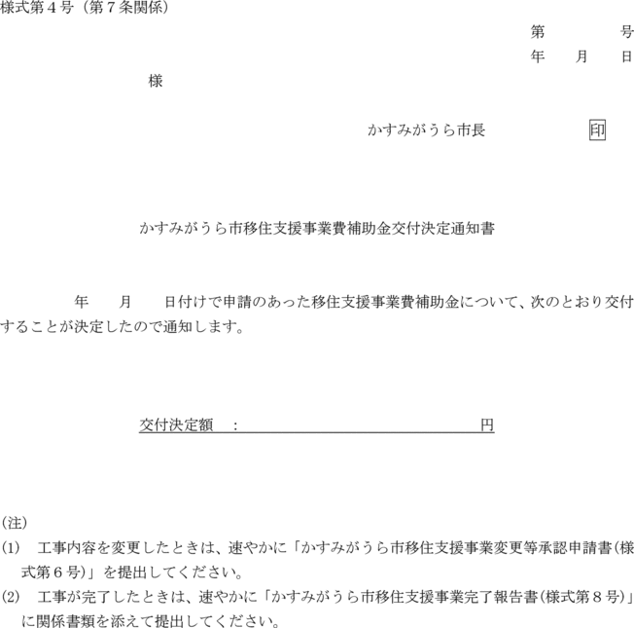
様式第５号（第７条関係）
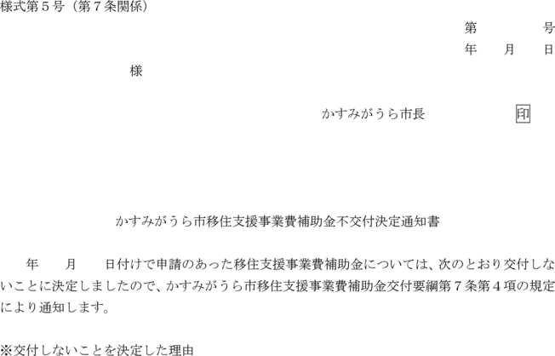
様式第６号（第８条関係）
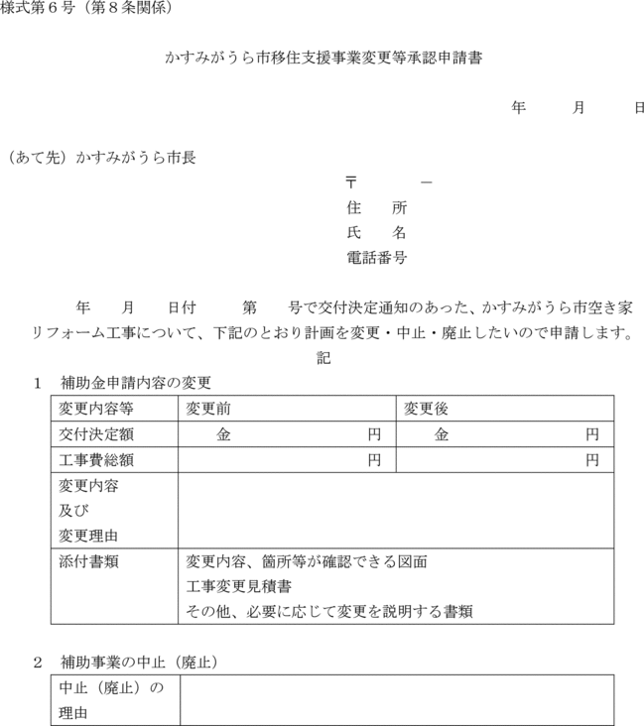
様式第７号（第８条関係）
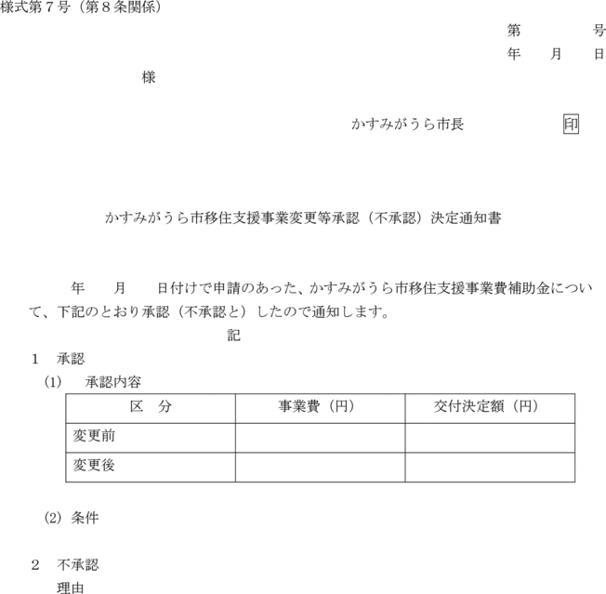
様式第８号（第９条関係）
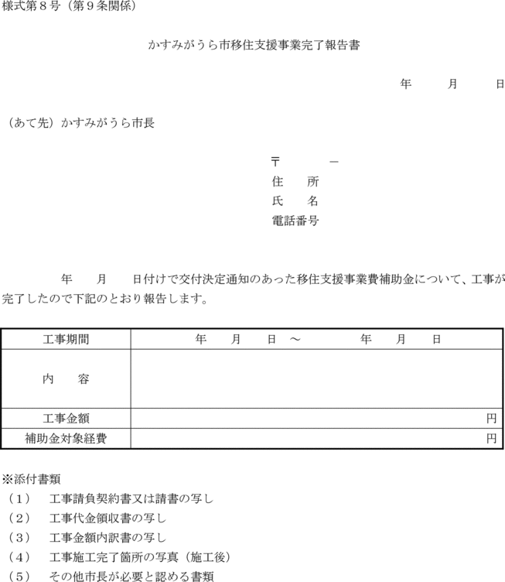
様式第９号（第10条関係）
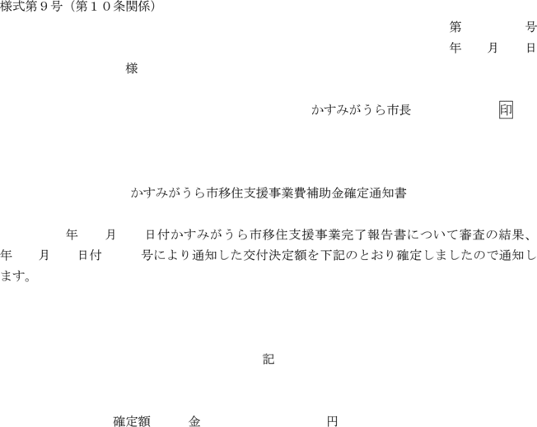
様式第10号（第11条関係）
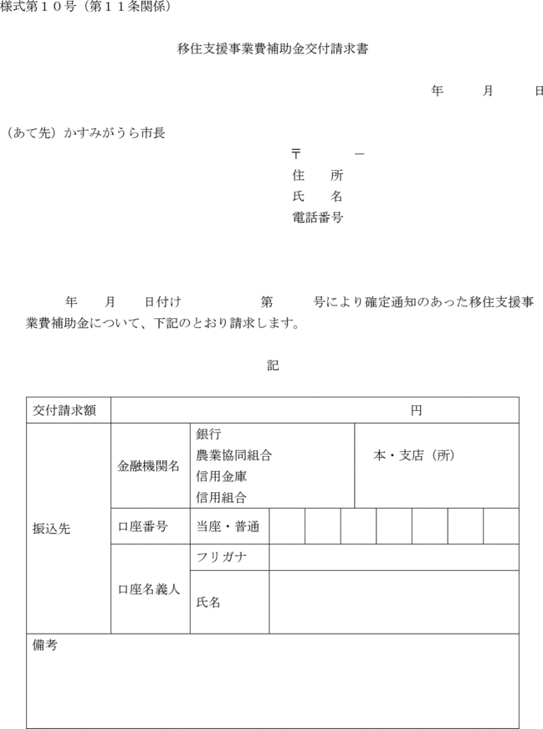
様式第11号（第13条関係）
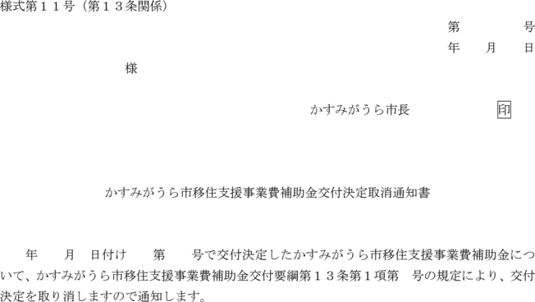
様式第12号（第13条関係）
